Autorica: Tamara Lajtman, prof.

Književnost i stvaralaštvo: Ivo Andrić, Aska i vuk

nastava na daljinu

Udžbenik Hrvatski bez granica 8
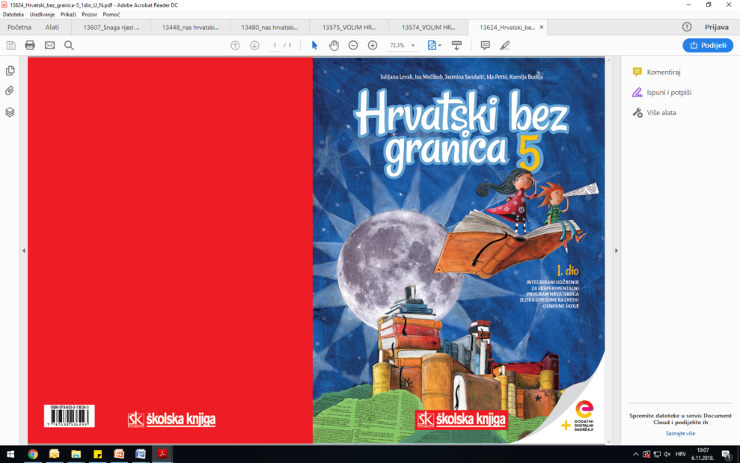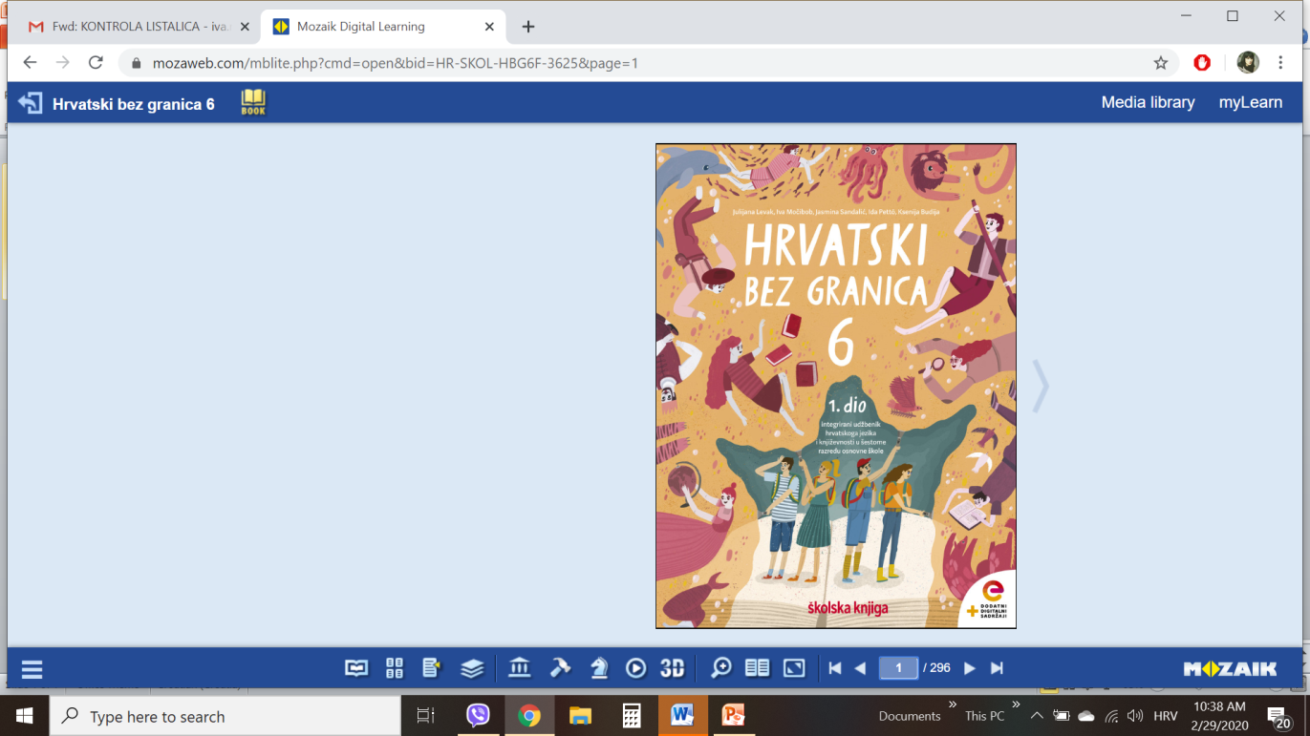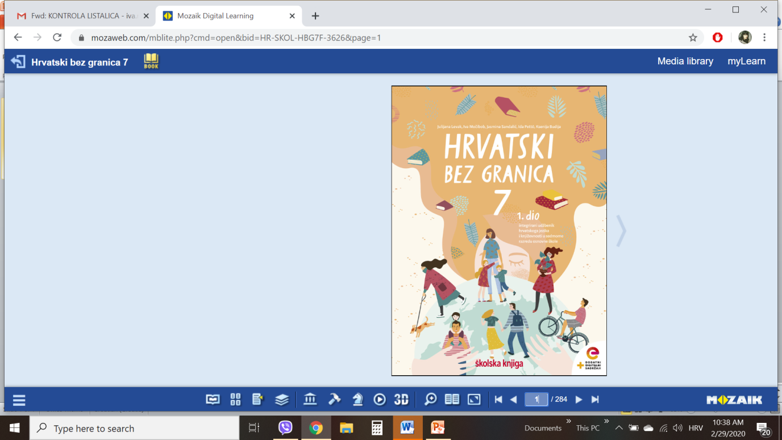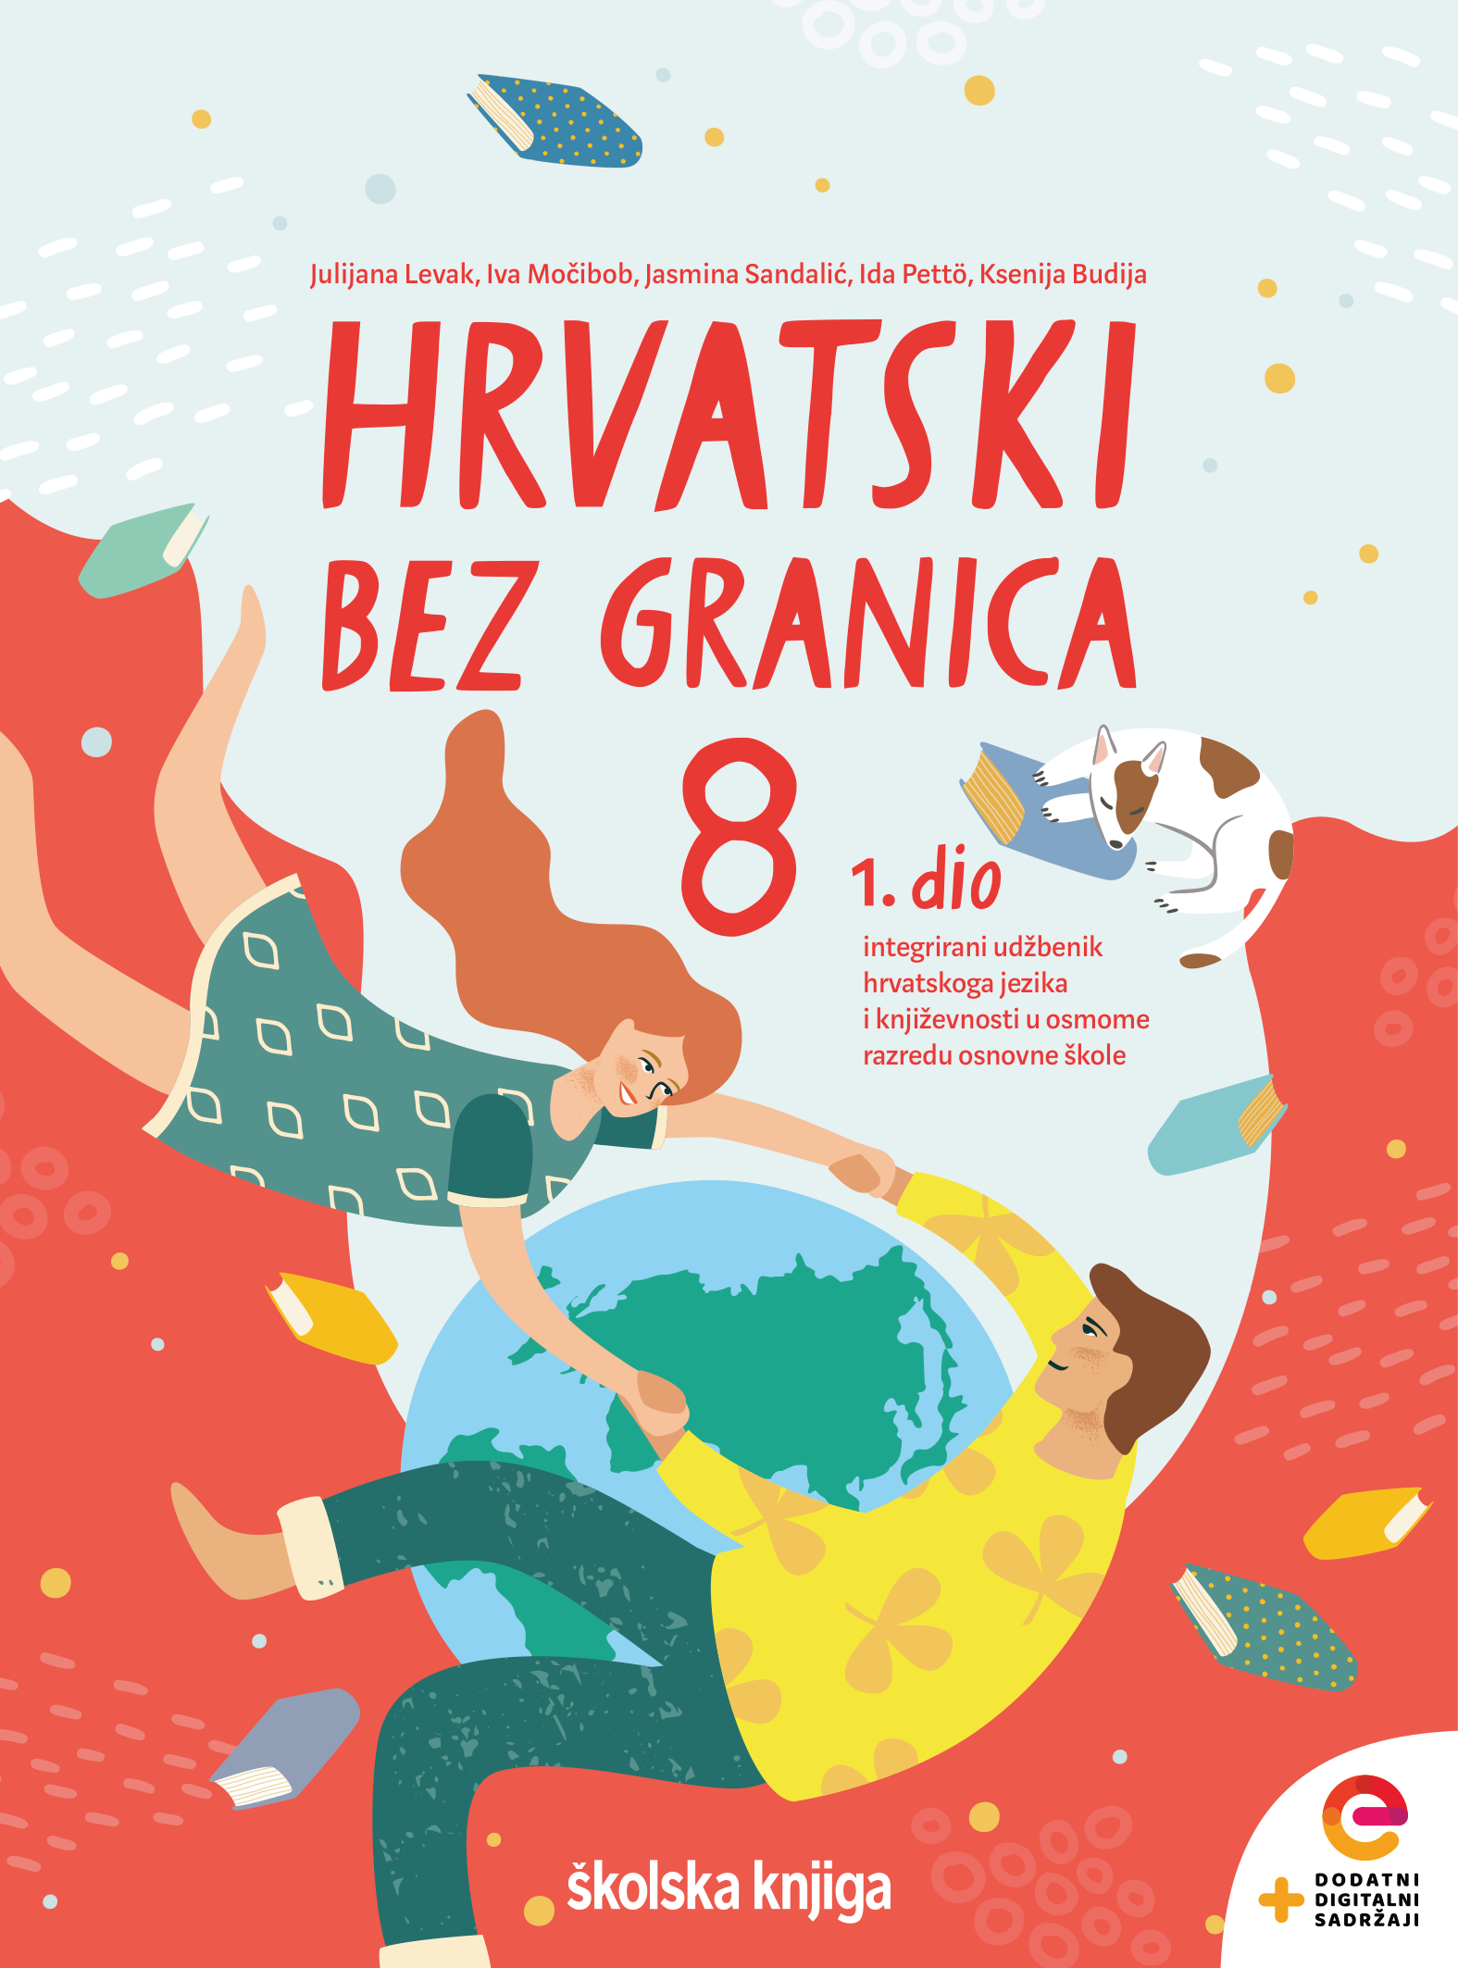

VRIJEME OSTVARIVANJA: _______________________________

BROJ SATI NASTAVE: 2 sata

Dragi učeniče / draga učenice, u satu koji slijediti ćeš:

o objasniti što je alegorija na primjeru iz književnoga ulomka
o izdvajati iz ulomka obilježja alegorijske pripovijetke te objašnjavati njezino preneseno značenje
o objasniti koje stavove i vrijednosti književni tekst promiče te na temelju objašnjenja izricati ideju ulomka.

Pažljivo čitaj upute u zadatcima. Aktivnosti su planirane za 2 nastavna sata. Planiraj vrijeme za svaku pojedinu aktivnost. Obavljene zadatke pošalji svojemu učitelju / svojoj učiteljici na dogovoreno mjesto i u dogovoreno vrijeme.

1. sat- KNJIŽEVNOST I STVARALAŠTVO: Ivo Andrić, Aska i vuk

OPIS AKTIVNOSTI
1. aktivnost – bilježenje
Zašto je umjetnost važna? Navedi nekoliko umjetničkih djela neprolazne ljepote te objasni koje osjećaje i raspoloženje bude u tebi. Zabilježi svoj odgovor u bilježnicu.
2. aktivnost – čitanje ulomka ili slušanje audiozapisa
Na današnjemu satu Hrvatskoga jezika pročitat ćeš tekst Aska i vuk, ulomak iz istoimene pripovijetke Ive Andrića.
Otvori 10. stranicu u udžbeniku Hrvatski bez granica 8, 2. dio (https://www.e-sfera.hr/prelistaj-udzbenik/6de64822-8d40-4fa6-a15f-0521212ef1fd ). Naslov teksta i ime autora zapiši u bilježnicu. Pročitaj tekst u udžbeniku ili uz pomoć poveznice poslušaj u digitalnome udžbeniku (https://www.e-sfera.hr/dodatni-digitalni-sadrzaji/2750a9b9-bb94-406f-bf24-4133ac6df160/ ).

3. aktivnost – provjeravanje razumijevanja slušanoga/pročitanoga ulomka
Nakon slušanja zvučnoga zapisa / čitanja ulomka usmeno odgovori na pitanja u rubrici Razumijem što čitam, u udžbeniku, str. 13.

4. aktivnost – prepoznavanje književnih pojmova
U bilježnicu odgovori na pitanja iz rubrike Učim i prepoznajem književne pojmove, udžbenik, str. 13. Odredi temu i ideju ulomka. Karakteriziraj likove. Odredi pripovjedne tehnike. Prepiši definiciju alegorije i alegorijske pripovijetke.

2. sat- KNJIŽEVNOST I STVARALAŠTVO: Ivo Andrić, Aska i vuk

1. aktivnost – digitalni udžbenik

U digtalnome udžbeniku, u rubrici Umjetnost riječi odigraj pet digitalnih igara (poveznica: https://www.e-sfera.hr/dodatni-digitalni-sadrzaji/2750a9b9-bb94-406f-bf24-4133ac6df160/ ).

2. aktivnost – digitalni udžbenik
U rubrici Povezujem i stvaram, u digitalnome udžbeniku (poveznica: https://www.e-sfera.hr/dodatni-digitalni-sadrzaji/2750a9b9-bb94-406f-bf24-4133ac6df160/ )
riješi prvi zadatak.


3. aktivnost – stvaralački kutak
Izradi svoj plakat za film „Aska i vuk“. Zadatak se nalazi na sljedećoj poveznici: https://www.e-sfera.hr/dodatni-digitalni-sadrzaji/2750a9b9-bb94-406f-bf24-4133ac6df160/ .
4. aktivnost – stvaralački kutak
Na sljedećoj poveznici: https://www.e-sfera.hr/dodatni-digitalni-sadrzaji/2750a9b9-bb94-406f-bf24-4133ac6df160/ nalazi se digitalna igra pod nazivom Temeljne poruke djela Aska i vuk. Odigraj ju!

